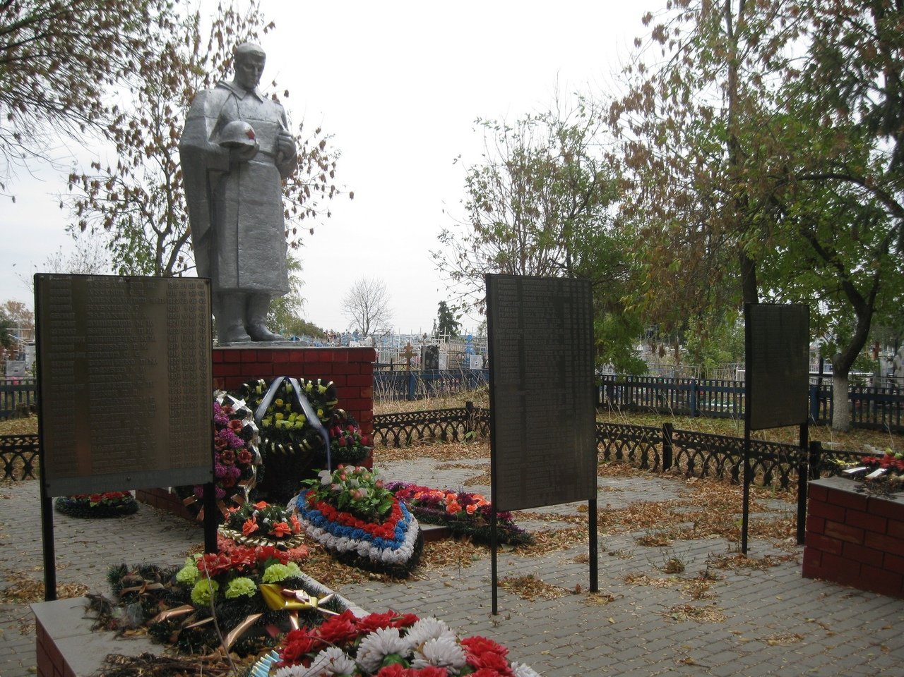**Братская могила 390, с. Верхний** **Икорец**

**Бобровский район, с. Верхний Икорец**

**Координаты захоронения: 51˚10’46”N39˚48’7”E**

**Всего захоронено: 138 человек. Все известные.**

Захоронение 1942-1943гг. воинов Воронежского фронта.

В 1942-1943гг. шли ожесточенные бои на левом берегу Дона, в январе 1943г. проведена Острогожско-Россошанская операция по освобождению Воронежской области от фашистов. На территории села В. Икорец в этот период располагались госпитали 6А Воронежского фронта:

ППГ №4386 (сентябрь-декабрь 1942г.), инфекционный госпиталь №4290 (октябрь- декабрь 1942г.), ППГ №2416 (декабрь 1942-январь 1943г.).

Погибших в боях и умерших от ран воинов хоронили на кладбище на территории села.

У памятника находятся стелы с именами односельчан погибших в годы ВОВ.

1. Абудахаров Шиедезель 1916 г.р.
2. Аксенов Семен Иванович 1911 г.р. 26.08.1942
3. Александров Иван Павлович 1923 г.р.
4. Андреев Емельян Андреевич 1914 г.р.
5. Бабкин Федор Тихонович 1920 г.р.
6. Балакин Иван Андреевич 1900 г.р.
7. Березнин Петр Алексеевич 1919 г.р.
8. Бородыня Петр Иосифович 1921 г.р.
9. Бурлаков Михаил Григорьевич 1905 г.р.
10. Беренков Михаил Григорьевич 1905 г.р.
11. Вишнецев Михаил Иванович 1923 г.р.
12. Волошенко Сергей Сергеевич 1911 г.р.
13. Воробьев Георгий Иванович 1917 г.р.
14. Гвемеценко Анатолий Димитриевич 1906 г.р.
15. Глухов Степан Спиридонович 1910 г.р.
16. Глущенко Павел Михайлович (д.р. не указана)
17. Голубев Иван Игнатьевич 1922 г.р.
18. Гречко Иван Михайлович 1904 г.р.
19. Гужбаев Аскар али 1923 г.р.
20. Гусельников Николай Васильевич 1922 г.р.
21. Дербеденев Яков Петрович 1914 г.р.
22. Дикой Терентий Дмитриевич 1908 г.р.
23. Долгопятов Захар Филиппович 1912 г.р.
24. Доловик Гефар Иванович 1916 г.р.
25. Дурлаков Михаил Григорьевич 1905 г.р.
26. Евмененко Афанасий Дмитриевич 1906 г.р.
27. Евстафьев Христиний Гаврилович (д.р. не указана)
28. Еременко Василий Васильевич 1907 г.р.
29. Житов Георгий Александрович 1923 г.р.
30. Жуков Сергей Михайлович 1917 г.р.
31. Заботин Иван Михайлович 1915 г.р.
32. Залейко Иван Игнатьевич 1923 г.р.
33. Загрибин Николай Калатур. 1916 г.р.
34. Зареченев Федор Семенович 1923 г.р.
35. Иванов Карл Георгиевич 1923 г.р.
36. Игнатов Василий Ефимович 1905 г.р.
37. Калинин Николай Сергеевич 1923 г.р.
38. Казаченко Алексей Григорьевич 1907 г.р.
39. Карпов Сергей Кузьмич 1911 г.р. 04.11.1942
40. Карпинский Василий Петрович 1915 г.р.
41. Квашов Нурмамед 1923 г.р.
42. Китаев Василий Яковлевич 1919 г.р.
43. Комелев Василий Владимирович 1923 г.р.
44. Кувалдин Михаил Иванович 1922 г.р.
45. Кузнецов Василий Андреевич 1909 г.р.
46. Кузнецов Семен Степанович 1900 г.р.
47. Куликов Григорий Иванович (д.р. не указана)
48. Курицкидзе Иван Сим. (д.р. не указана)
49. Лапин Василий Михайлович 1924 г.р.
50. Леднев Алексей Ефремович 1909 г.р.
51. Лиснер Михаил Григорьевич 1914 г.р.
52. Лобков Василий Васильевич (д.р. не указана)
53. Лапатин Александр Васильевич (д.р. не указана)
54. Лызенко Андрей Игнатьевич 1909 г.р.
55. Лымар Михаил Гордеевич 1912 г.р.
56. Магуров Михаил Николаевич 1893 г.р.
57. Мальцев Афанасий Венедиктович 1896 г.р.
58. Максименко Михаил Петрович (д.р. не указана)
59. Малыгин Григорий Алексеевич 1909 г.р.
60. Мальцев Иван Александрович 1908 г.р.
61. Махмудов Аджабор 1922 г.р.
62. Мацко Фадей Иванович 1898 г.р.
63. Милованов Петр Архипович 1913 г.р.
64. Михайлов Иван Григорьевич (д.р. не указана)
65. Мингулин Георгий Демьянович 1896 г.р.
66. Морозов Иван Никифорович (д.р. не указана)
67. Москаева Екатерина Андреевна 1922 г.р.
68. Мульгачев Кузьма Фадеевич 1923 г.р.
69. Мустафин Салим 1917 г.р.
70. Мясников Николай Максимович 1923 г.р.
71. Наумов Степан Иванович 1904 г.р.
72. Неснаев Сирий Мускаевич 1911 г.р.
73. Нефедченко Николай Григорьевич 1923 г.р.
74. Ненадальчин Иван Васильевич (д.р. не указана)
75. Николаев Михаил Егорович 1916 г.р.
76. Ниточкин Василий Петрович 1923 г.р.
77. Новичков Владимир Федорович 1923 г.р.
78. Овсиенков Филипп Иванович 1910 г.р.
79. Онин Иван Михайлович (д.р. не указана)
80. Парадиев Рустав1919 г.р.
81. Петров Иван Петрович 1911 г.р.
82. Петренко Иван Митрофанович 1923
83. Пирогов Алексей Васильевич 1911 г.р.
84. Плахов Алексей Алексеевич 1915 г.р.
85. Плоткин Гдамен Михайлович 1923 г.р.
86. Подварка Евдоким Степанович 1899 г.р.
87. Поляков Леонид Григорьевич 1923 г.р.
88. Праскурин Кузьма Демьянович 1900 г.р.
89. Праплетин Павел Григорьевич 1908 г.р.
90. Приходько Яков Иванович 1911 г.р.
91. Поздняков Николай Кириллович 1910 г.р.
92. Поминов Владимир Артемьевич 1899 г.р.
93. Просяников Яков Степанович 1900 г.р.
94. Просенко Сергей Федорович1919 г.р.
95. Растащенов Реза Касимович 1912 г.р.
96. Растащенов Николай Андреевич 1903 г.р.
97. Рамазанов Закит Наркаевич 1912 г.р.
98. Рахимжанов Реза Касимович (д.р. не указана)
99. Романов Николай Ефимович 1918 г.р.
100. Ручкин Федор Владимирович 1911 г.р.
101. Рыжов Сергей Макарович 1903 г.р.
102. Рыжков Алексей Владимирович 1923 г.р.
103. Рязинов Мухашор1917 г.р.
104. Санин Григорий Артемович 1914 г.р.
105. Семенов Семен Семенович 1916 г.р.
106. Семинанцев Егор Филиппович 1918 г.р.
107. Скрябин Николай Алексеевич 1912 г.р.
108. Смирнов Иван Никанорович 1917 г.р.
109. Сорокин Александр Иванович 1923 г.р.
110. Сонин Ермолай Артемьевич 1914 г.р.
111. Стародумов Михаил Андреевич 1912 г.р.
112. Степанов Павел Федорович 1921 г.р.
113. Тимофеев Аркадий Тимофеевич1923 г.р.
114. Тимофеев Степан Гаврилович 1909 г.р.
115. Торгонский Адам Терентьевич 1921 г.р.
116. Трошев Николай Матвеевич 1901 г.р.
117. Умбатов Исмаил 1899 г.р.
118. Умурзаков Гидка 1917 г.р.
119. Федоров Григорий Антонович (д.р. не указана)
120. Федоров Ефим Гаврилович 1921 г.р.
121. Феоктистов Александр Яковлевич 1924 г.р.
122. Филоничев Александр Васильевич 1923 г.р.
123. Филимонов Василий Петрович 1921 г.р.
124. Фуринов Иван Васильевич 1907 г.р.
125. Хузнахмедов Фатих 1922 г.р.
126. Ценов Анатолий Николаевич 1923 г.р.
127. Чаплигин (Чаплыгин) Михаил Никифорович 1910 г.р.
128. Чаплыгин Сергей Яковлевич 1915 г.р.
129. Чижиков Егор Иванович (д.р. не указана)
130. Чужбаев Аскар Али 1923 г.р.
131. Шадрин Евгений Петрович 1919 г.р.
132. Шапкин Николай Александрович (д.р. не указана)
133. Шаров Федор Васильевич 1904 г.р.
134. Широков Аркадий (д.р. не указана)
135. Щербинин Прокопий Григорьевич 1909 г.р.
136. Шугаров Иван Петрович 1919 г.р.
137. Эйленкрик (д.р. не указана)
138. Юров Василий Николаевич 1923 г.р.